1803新生缴费学习流程

奥鹏远程教育中心（简称奥鹏教育），是教育部批准成立的远程教育内容服务运营机构。基于互联网平台，以灵活、方便、个性化的技术手段，为不同年龄、不同职业的人们提供数字化学习机会和全天候一站式学习支持服务。
简单说，奥鹏是管理大家在各个高校学习的统一网络平台。通辽职业学院电大分校奥鹏远程教育学习中心，是通辽地区唯一的学习中心。
- 进入学习网站方式
1、奥鹏网址：http://www.iopen.com.cn/，点击红色的 OES学习平台
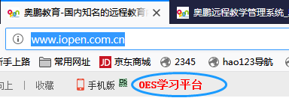
单击“学生入口”，输入自己的用户名和密码，点击“登录”。
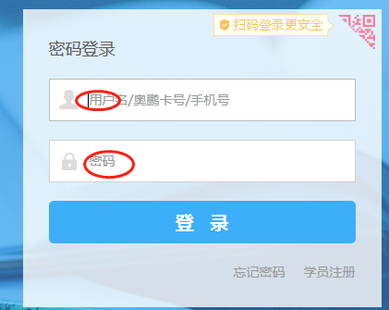


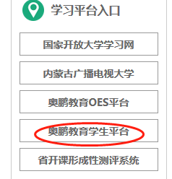
2、通辽电大网址：http://dd.tlzyxy.com/，点击右侧
奥鹏教育学生平台进入

3、直接进入学生平台，网址：http://learn.open.com.cn/ 。
二、进入平台学习
1、首次进入平台，有弹出框指导使用过程，大家认真看一遍，以后学习过程都在。
（如果出现注册页面，每学期都需要核对个人信息并注册，核对正确后，点击“注册”。）
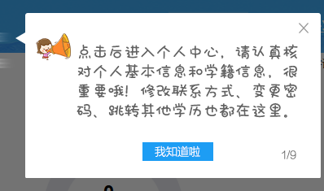
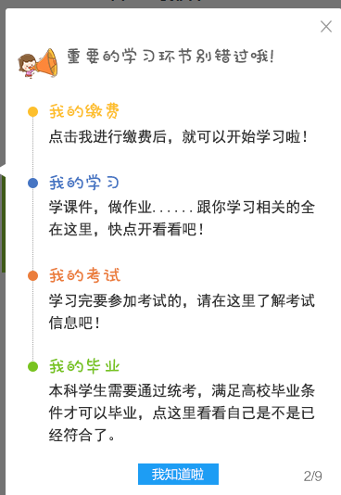
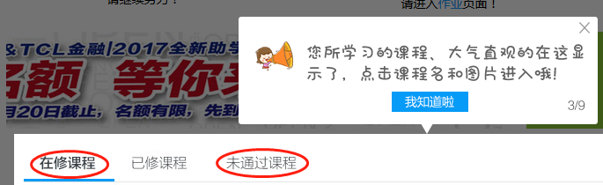

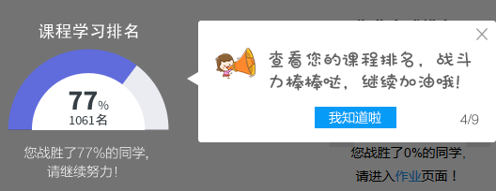

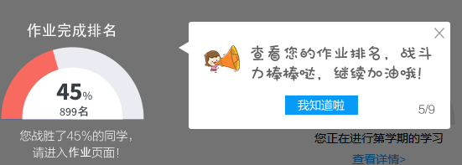

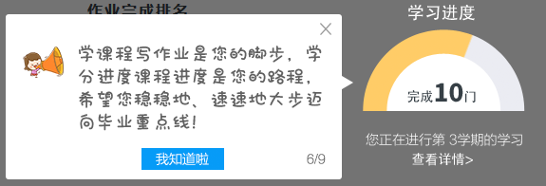

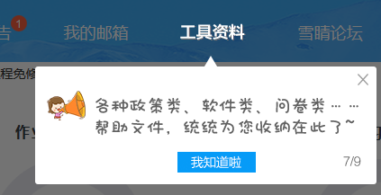

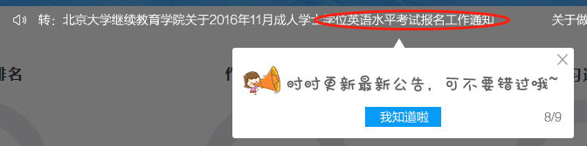

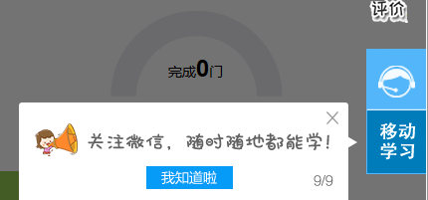

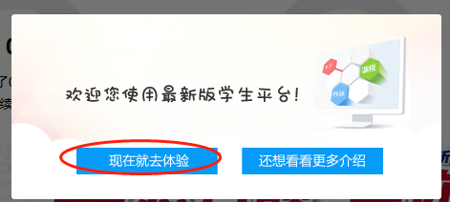

三、开始缴费准备学习
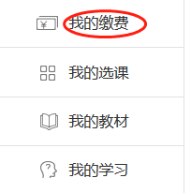
1、首先点击 “我的缴费”，进行缴费选课学习
进入缴费选项后，右侧可以看到自己的“费用明细”，
还可以申请发票。

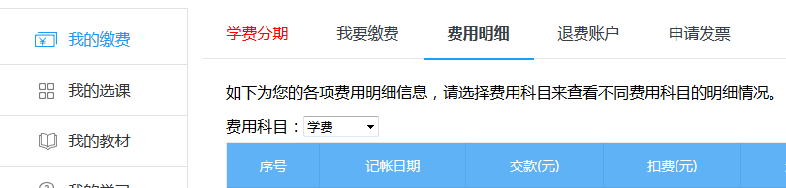

2、进入缴费选项，点击右上方“我要缴费”

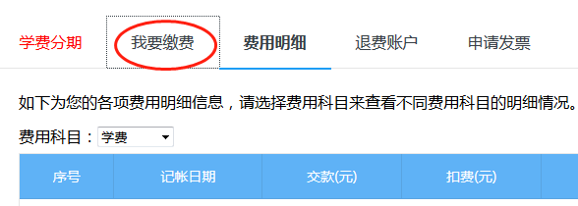
3、进入自助缴费页面开始缴费。
首先再次认真核对自己的个人信息，核对正确后再缴费，如有问题，请联系叶老师。
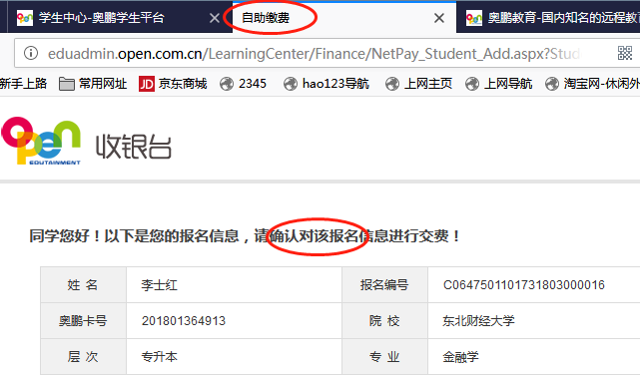
4、费用说明
学费、照片采集费是必选项。教材可选，但是建议征订教材。
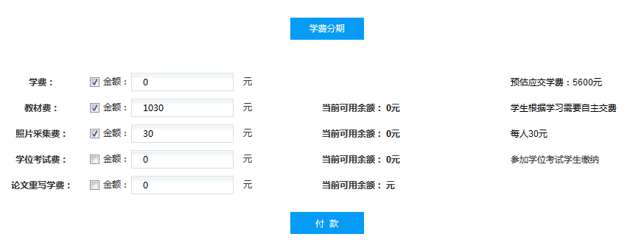
5、东北财经大学缴费说明
首先学费后面打勾选上，填入数额2100元，后面有应交总费用数额。东财半年缴费一次（每学期缴费），最好按照2100、2100、1400三次缴费，严格按照这个要求按时缴费就不会耽误选课学习、毕业。
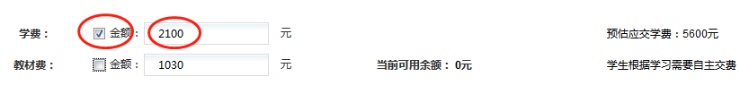
照片采集费后面打勾选上，默认数额30元不要改动。
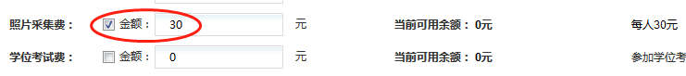
中国医科大学缴费情况说明
缴费核对信息时右侧出现中国医科大学学费标准说明。请大家按照说明时间缴费。
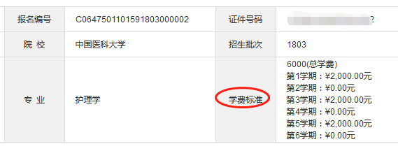
中国医科大学缴费时学费金额自动出现，不需要填写。
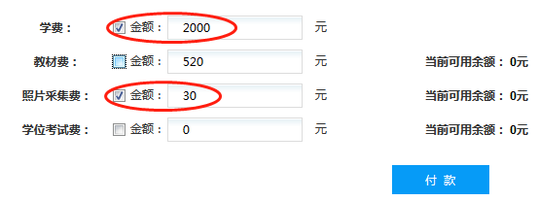
西北工业大学缴费情况说明
缴费核对信息时右侧出现西北工业大学学费标准说明。请大家按照说明时间缴费。
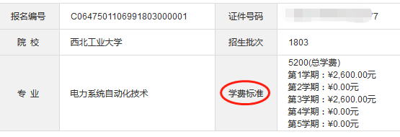
西北工业大学缴费时学费金额自动出现，不需要填写。
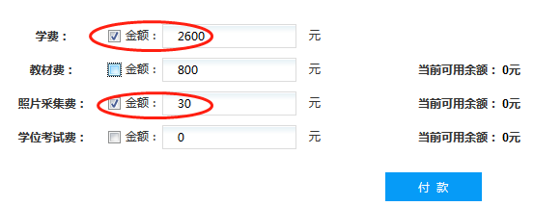
北京语言大学缴费情况说明
缴费核对信息时右侧出现与东北财经大学同样的学费标准说明，都是按学分缴费。可以按照默认金额缴费，不需要填写。
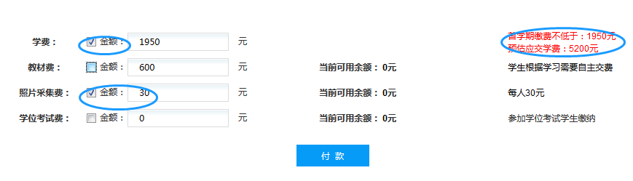
6、需要订购教材的同学请注意看下面提示
在教材费后面打勾选上，默认金额不要动，不同专业数额不同。自主决定是否订购，可以不定。
7、都填好后，单击“付款”进入支付页面。
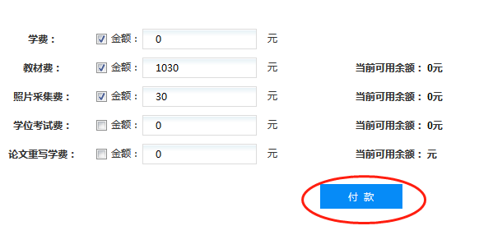
8、在支付页面再次核对缴费金额，可以修改。请务必选择索要学费发票，发票抬头前面选项打勾，发票抬头自己填入，默认是个人。
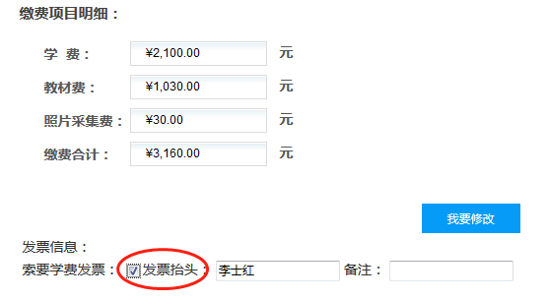

9、下边很多缴费方式，自己选择。
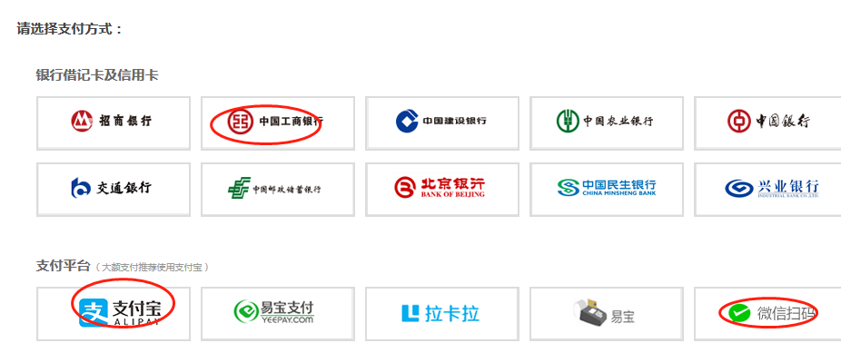

10、缴费完成才能有课程出现，才能学习、写作业、考试，所以大家每学期按时缴费，最后按时毕业。

四、学习流程
1、进入平台所有的学习内容，都在左侧导航
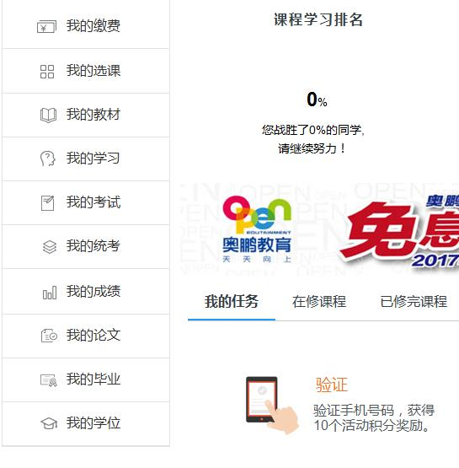
2、在“我的学习” 项目里有教学计划、每学期的学习计划，学习计划里有每门课程考试方式、时间，缴费学习时间等。
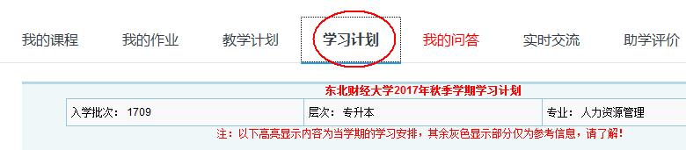

3、在“我的考试”、 “我的成绩”项目里，可以查看自己的考试科目、时间，考试成绩。
4、最后一学期本科同学涉及写论文，在“我的论文”项目里面。
5、课程都修完要毕业时，填写各项信息在 “我的毕业”项目里面。
6、还有通知公告内容在上方导航栏
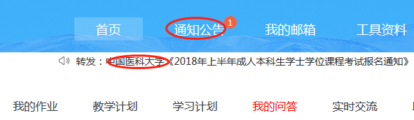
总之，平台有许多功能哦，希望大家多学、多看、多用，经常保持在平台上停留学习，平时成绩和积分高一些，最终考试成绩会好一些。

